中國文化大學教育部高教深耕計畫成果紀錄表

 | 子計畫 |  | C1擴大推動產學合作及實習媒合，接軌產業需求，提升育才成效  C1-3-3景觀專業實務場域團隊實作學習計畫
 | 具體作法 |  | 邀請業師協同授課
 | 主題 |  | 環境永續發展-低碳規劃
 | 內容  （活動內容簡述/執行成效） |  | 主辦單位：景觀學系  活動日期：114年5月12日（星期一）上午10：00 - 12：00  活動地點：大典館635教室  主講者：蔡宗甫 老師 (極盟永續股份有限公司/執行長)  參與人數： 6 人（教師 3 人、學生 2 人、行政人員 1 人、校外 0 人）  內容：  - ESG基本概念的清晰定義：簡報詳細解釋了**E（環境保護）、S（社會責任）、G（公司治理）**的核心內涵，為初學者打下基礎。  - ESG與SDGs的對應關係：透過「ESG與SDGs對照圖」 ，清晰展示了聯合國永續發展目標（SDGs）如何融入ESG框架，幫助學習者理解永續議題的廣度與深度。  - 台灣淨零轉型國家政策脈絡：呈現台灣2050淨零轉型的時間軸、關鍵法規（氣候變遷因應法）及戰略，讓學習者了解國家層級的政策方向。  - 碳稅與碳費的明確區分：清楚定義碳稅和碳費在性質、用途上的差異 ，有助於學習者辨析不同碳定價工具的法律與經濟意涵。  - 全球主要碳定價機制的介紹：涵蓋歐盟CBAM、美國CCA及台灣CCRA ，讓學習者對國際碳邊界調整機制有全面認識。  執行成效：  這份簡報能有效提升學習者對ESG核心概念、其與永續發展目標的連結，以及台灣淨零轉型政策與企業監管框架的全面理解。教學成效體現在學生將能夠清晰定義何謂環境保護（E）、社會責任（S）與公司治理（G），並能辨識聯合國永續發展目標（SDGs）如何融入ESG實踐中。  學習者能掌握台灣2050淨零轉型的國家政策脈絡，包括淨零目標如何入法，以及金融監督管理委員會（金管會）如何分階段、強制性地要求上市櫃公司進行溫室氣體盤查、確信與資訊揭露。這有助於學習者建立對台灣在永續發展與碳管理領域的法規環境與政策方向的紮實知識基礎。
活動照片  (檔案大小以不超過2M為限) |  | 活動照片電子檔名稱  (請用英數檔名) |  | 活動照片內容說明(每張20字內)
 |  | 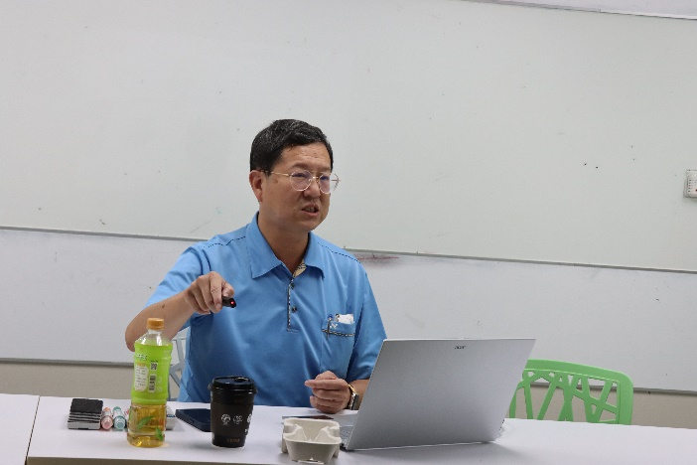  IMG_3662 |  | 老師講述現今各產業排碳情況
 |  | 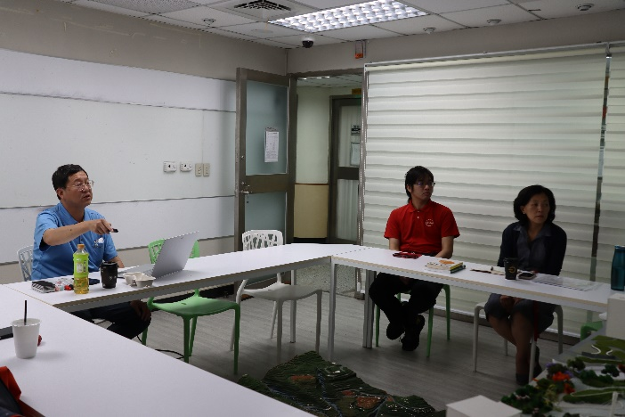  IMG_3671 |  | 以實際行動，讓這堂課減碳
 |  | 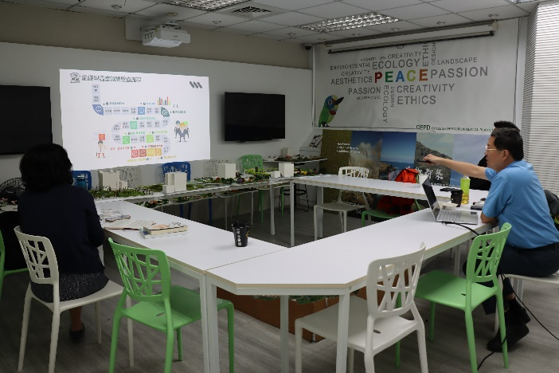  IMG_3649 |  | 實際發想減碳策略
 |  | 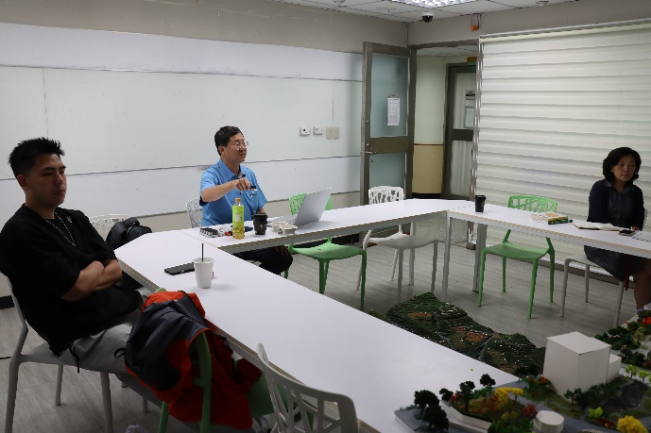  IMG_3656 |  | 學生認真聽講
備註：活動照片請附上原始照片一併回傳
 | 附件檔案 |  | 附件檔案名稱  (請用英數檔名) |  | 附件名稱

